東京都立東高等学校　　　茶道　　　部

■部活動の概要

|  |  |  |  |  |
| --- | --- | --- | --- | --- |
| 部員数 | 指導者 | 教職員数 | 部活動指導員数 | 外部指導者数 |
| 8名 | 2名 | 2名 | 1名 |
| 部活動の特色等 | | | | |
| 茶道表千家の作法の習得を目指し、外部指導員の先生をお招きしてお稽古に励んでいます。  9月に行われる文化祭ではお点前を披露しています。  年度の終わりには、それぞれの部員の技量に合わせた表千家免状「相伝」、「入門」等の取得を目指します。 | | | | |

■活動日及び活動時間

|  |  |  |  |  |  |  |  |
| --- | --- | --- | --- | --- | --- | --- | --- |
|  | 月 | 火 | 水 | 木 | 金 | 土 | 日 |
| 活動時間  （学期中） |  |  |  | 2時間 |  |  |  |
| 指導担当 |  |  |  | 顧問（教職員） 外部指導員 |  |  |  |
| 活動内容 |  |  |  | お点前のお稽古 |  |  |  |
| 活動時間  （長期休業中） |  |  |  | ━ |  |  |  |
| 指導担当 |  |  |  | ━ |  |  |  |
| 活動内容 |  |  |  | ━ |  |  |  |

■主な活動内容

|  |  |
| --- | --- |
| 月 | 主な活動内容 |
| ４月 | 茶道表千家のお点前の基本（茶道具名称・客人の作法） |
| ５月 | 茶道表千家のお点前の基本（客人の作法・茶筅通しの作法） |
| ６月 | 茶道表千家のお点前の基本（茶筅通しの作法・亭主の作法流れ） |
| ７月 | 文化祭に向けて一連の通し稽古 |
| ８月 | ━ |
| ９月 | 文化祭準備・文化祭お点前披露 |
| １０月 | 亭主作法の流れの通し稽古 |
| １１月 | 亭主作法の流れの通し稽古 |
| １２月 | 亭主作法の流れの通し稽古 |
| １月 | 亭主作法の流れの通し稽古 |
| ２月 | 亭主作法の流れの通し稽古 |
| ３月 | お免状取得 |

■参加大会　等

|  |  |
| --- | --- |
| 月 | 参加大会・発表・成績　等 |
| ９月 | 文化祭お点前披露 |
| ３月 | 表千家免状「相伝」、「入門」等の取得 |
|  |  |
|  |  |
|  |  |

■指導体制及び主な指導内容・分担　等

|  |  |  |
| --- | --- | --- |
|  | | 指導内容・分担等 |
| 顧問（教職員） | １ | ・活動中の全体指導  ・年間計画、外部指導員に対する渉外 |
| ２ | ・活動中の全体指導・文化祭指導  ・茶道具の発注、外部指導員に対する渉外 |
| ３ | ・活動中の全体指導  ・外部指導員に対する渉外、次年度に向けて |
| 外部の  指導者 | | 作法の指導 |

■指導の工夫と成果

|  |
| --- |
| 指導の工夫と成果 |
| 1年間の最終目標を明確にし、1年間の指導計画、学期ごとの指導計画を明確に設定した。  週１回の活動のため、生徒のモチベーションを継続させるためにも、どのような技術を習得させる必要があるのかを見極め、特に、亭主の作法については、各部員の通し稽古がうまく回るよう順番を工夫するなどした。 |

■新型コロナウイルス感染症予防計画

|  |  |
| --- | --- |
| 基本方針 | 感染予防を徹底し、活動内容を工夫しながら行う。 |
| 活動場所における感染症対策 | 和菓子は個包装とし、活動中は大皿から取る作法のみ行い、食することはしない。 |
| 活動前後の感染症対策 | 和室に入る際の消毒の徹底と、器を下げた際の手指消毒を徹底させている。 |
| 部室・更衣室等の利用計画 | 和室は定期的に消毒作業を行っている。 |

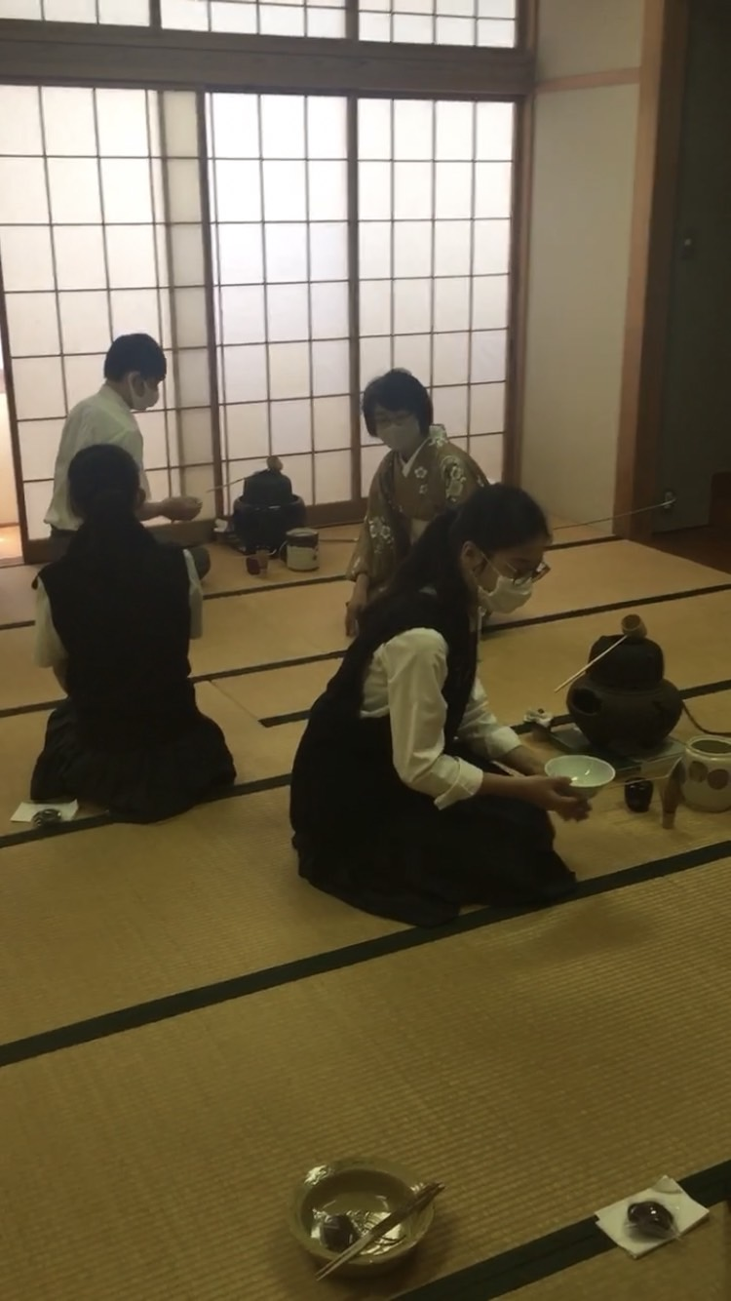

　　　　　　お点前のお稽古の様子